6. ura, biologija 9, 2.4.2020 KORONAVIRUS
Pozdravljeni učenci.
Prejšnjo uro smo zaključili z bistvenimi vsebinami o EVOLUCIJI.
Dobili ste dodatno nalogo- izdelava jogurta. Če ste se naloge lotili mi napišite
ali pošljite kakšno slikico.
O fosilnih ostankih ste že veliko zvedeli v PRIRODOSLOVNEM MUZEJU.

Da boste lažje razumeli situacijo v državi in zakaj ne smemo imeti bližnjih stikov s sorodniki, prijatelji in učitelji, preberite ali poslušajte spodnji članek slovenskega imunologa dr. Alojza Ihana, ki je nekoliko vsebinsko skrčen (za lažje razumevanje vsebine).
Vir:https://www.rtvslo.si/zdravje/novi-koronavirus/v-resnici-je-okuzenih-pri-nas-od- petkrat-do-desetkrat-vec/517219
Naslov članka:

V resnici je okuženih pri nas od petkrat do desetkrat več
Avtor: Dr. Alojz Ihan
Priznani imunolog dr. Alojz Ihan iz Laboratorija za celično imunologijo na medicinski
fakulteti poudarja, da je število okuženih v državi precej višje od uradnih podatkov. Pravi, da se je ključna napaka v Sloveniji zgodila med zimskimi počitnicami. Po njegovih besedah je
edina rešitev za zdaj socialna osamitev.
- korak: Pozorno preberite spodnji članek ali na zgornji povezavi prisluhnite intervjuju.
Novi koronavirus je po besedah Alojza Ihana poseben po tem, da poteka v dveh fazah. “V prvi fazi napade celice zgornjih dihal, zelo podobno kot drugi štirje koronavirusi, ki nam vsako leto prinašajo prehladne bolezni.” Kot pojasni, se v zgornjih dihalih razmnoži, zaradi
povzročanja vnetja ob tem nas sili na kašelj, s čimer si virus pripravi pot na drugega človeka in si s tem zagotavlja preživetje.
“Posebnost novega koronavirusa pa je, da pri nekaterih ljudeh zaide globlje v dihala do pljučnih mešičkov, to je druga faza bolezni.” Po Ihanovih besedah se okužba začne s prvo fazo, nato se zdi, kot da se bolezen umirja, “zatem pa naenkrat sledita težko dihanje in vročina”. To je druga faza, ko se proti virusu, ki pride v pljučne mešičke, telo odzove z zelo močnim vnetjem in s posebno tekočino, ki se sproži ob vnetjih, zalije pljuča. “Če je razsoj tega virusa v pljučnih mešičkih velik, potem je velik del pljuč zalit, kar povzroča težave z dihanjem.”
Okužbo z novim koronavirusom je po njegovih besedah težko ločiti od preostalih sezonskih obolenj. “Potrdimo jo lahko le z laboratorijskimi testi. V Italiji so imeli to smolo, da je vrh sezonske gripe sovpadal s pojavom prvih primerov okužb z novim koronavirusom. To je

tudi razlog, da se je pri njih ta novi virus tako razpasel. Od začetka so bili premalo pozorni in epidemioloških ukrepov* niso zastavili tako, kot jih lahko izvajamo mi, ki smo k sreči že zunaj sezone gripe.”
(* epidemiološki ukrep – premišljena odločitev ob nenaden izbruhu in hitro širitvijo kake nalezljive bolezni)
Kot domneva, bomo imeli pri nas precej manj težav s prepoznavanjem okužb s kitajskim prišlekom. A če ponovimo Osnovne znake okužbe? Kako se okužba kaže? “Pri novem

koronavirusu se pojavita težko dihanje in vročina, izcedek iz nosu, ki je značilen za že
znane koronavirusne okužbe pri nas, pa je manj pogost.” Bolezen se kaže tudi s kašljem, ob katerem se ne izkašljujemo “je bolj suh, zlasti v drugi fazi, ko človek kašlja že zaradi draženja spodnjih delov pljuč”.
Na udaru so starejši, kronično bolni in kadilci.
Bolezen s hujšim potekom je značilna predvsem za starejšo populacijo in kronične bolnike. Razlog, da virus zaide v spodnja dihala, je v oslabljenem sluzničnem imunskem odzivu. “Za uspešen sluznični odziv so pomembne dobro hidrirana sluznica in zdrave migetalčne
celice, ki sluz neprestano usmerjajo navzgor. Pri mlajših ljudeh je ta proces učinkovitejši kot pri starejših, zato starejši tudi pogosteje obolijo za pljučnico.” Ta sistem pa je lahko oslabljen tudi pri kadilcih, v čemer se skriva vzrok za to, da je v Aziji zaradi hujše oblike okužbe umrlo več moških kot žensk. “Ko kadimo, si migetalčne celice pospešeno

uničujemo."
Ko se postavi vprašanje, zakaj je v Aziji huje zbolelo več moških, je odgovor prav v tem. “V

Aziji so v veliki meri kadilci moški.” Ihan ob tem dodaja: “V študijah primerov na Kitajskem so tudi opazili, da imajo precej hujši potek bolezni ljudje z visokim krvnim tlakom in
sladkorno boleznijo. Tem boleznim je namreč pridružena okvara številnih tkiv, zlasti žil.
Sluznični imunski odziv je zelo odvisen od prežiljenosti, ki omogoča, da celice iz žil
preidejo v sluznico. To je tudi razlog, da se pri starejših ljudeh in kroničnih bolnikih virus nenavadno pogosto spusti do pljučnih mešičkov, ko pa enkrat pride do tja, nastane zelo težka oblika bolezni, ki zahteva intenzivno zdravljenje.”
Poseben v tem, da "napada" celice spodnjega dela pljuč.

Da se virusi lahko pritrdijo na celico, uporabijo katerega izmed receptorjev pri celici. Novi koronavirus konkretno se prek beljakovine S veže na molekule ACE2, ki pa so zelo pogoste na površini celic v spodnjem delu pljuč. "Z draženjem tega receptorja virus povzroči, da ga celica povleče navznoter. Virus namreč lahko preživi le znotraj celice, ki jo izkoristi za

svoje razmnoževanje. Veliko virusov uporablja tudi strategijo, da tisti receptor, ki ga virus vzdraži, povzroča tudi vnetje. Prehladni virusi delajo to zato, da spodbujajo kašelj."

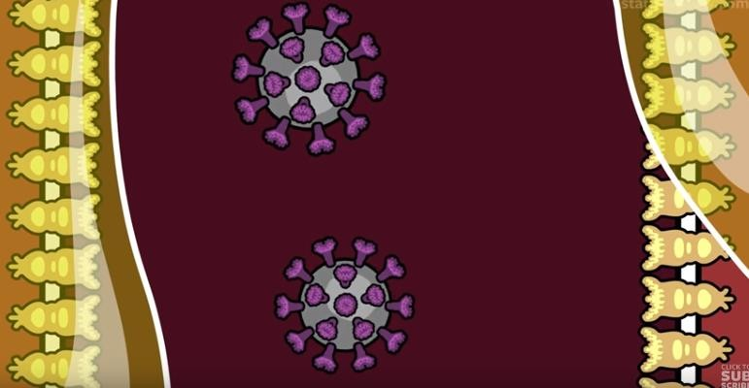
koronavirus COVID 19
beljakovinski sprejemniki na spodnjem delu pljuč
varovalna sluz

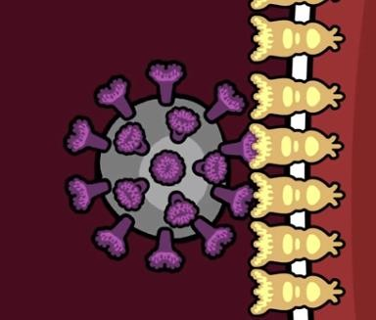 | 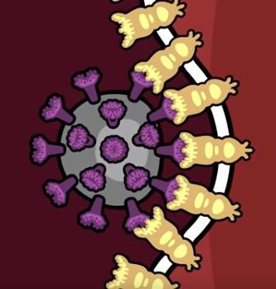 | 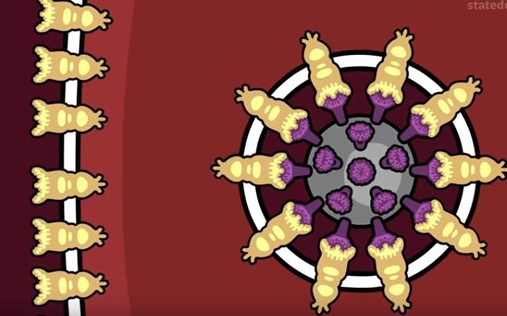
Draženje sprejemnikov  (receptorjev) na celicah  spodnjega dela pljuč. | Virus povzroči, da ga celica povleče navznoter. | Virus namreč lahko preživi le  znotraj celice, ki jo izkoristi za  svoje razmnoževanje.

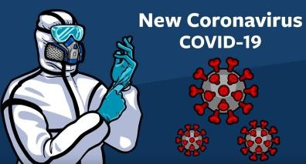
* Lahko si še enkrat ogledaš video: Kako nastanejo novi virusi?
https://www.youtube.com/watch?v=NJLXdsO1GBI
Edina rešitev za zdaj socialna osamitev

Proti virusu nismo odporni, telo zanj nima protiteles, ker je virus nov. “Ker nihče nima protiteles, se virus širi zelo eksplozivno. Običajni virusi, kot so prehladni, ne morejo
skočiti na vsakega človeka. Veliko nas namreč ima protitelesa, kar virusom tudi v večjih množicah onemogoča, da bi se lahko hitro širili.” Novi koronavirus pa je naletel na populacijo, pri kateri nihče nima protiteles proti njemu, zato je najučinkovitejši boj proti
njemu socialna osamitev, poudarja Ihan in za ustreznega označi takšen korak na Kitajskem.

“Ljudi so razmaknili, da virus ne bi mogel potovati s človeka na človeka.”
Idealno prilagojeni virusi, kot so štirje tipi koronavirusov, s katerimi živimo že dalj časa, so našli ravnovesje, da nas ne prizadenejo preveč, ampak le parazitirajo na nas in se selijo med nami, razlaga Ihan. Taki virusi nas ravno prav vzdražijo, da kašljamo, ob tem pa ne razvijemo

hudih oblik bolezni, kot je pljučnica, kar je značilno za viruse, ki pridejo na nas z živali in nanje nismo prilagojeni. “Virus, ki naj bi dolgoročno obstal v odnosu z nami, se mora znati utišati, postati mora manj razbijaški. Lep primer je bil SARS* leta 2003. Tak virus močno prizadene ljudi v neki omejeni epidemiji, a ker je prizadetih toliko ljudi, ne postane naš trajni partner, ampak mora podleči eden ali drugi.”
* o bolezni SARS (povzroča jo tudi eden od koronavirusov) si lahko prebereš tukaj:
https://sl.wikipedia.org/wiki/SARS
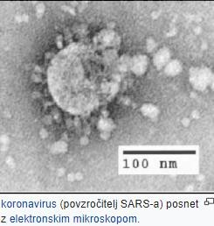
Virus sicer neprestano mutira*. Kot pri vsakem virusu se lahko tudi pri tem sproti opažajo načini, na katere se spreminja. “Da se virus obdrži, se mora programirano ves čas
spreminjati. Že zdaj lahko rečemo, da gre za ogromno različic tega virusa, ob čemer nas zanimajo predvsem tiste, ki so medsebojno tako drugačne, da narekujejo različno obliko bolezni. Taka tipa pa sta za zdaj dva.” Sicer pa so virusi po Ihanovem mnenju kot nekakšne Rubikove kocke, ki se neprestano po malem spreminjajo, saj je to njihov evolucijski adut.
* mutacije so spremembe dednega zapisa, ki se prenašajo na potomce.
Nikoli ne moremo biti povsem prepričani, da nismo tudi sami okuženi. S tem ko
upoštevamo higienska pravila in pravila razdalje do drugega človeka, tudi preprečujemo, da bi okužili nekoga, ki ga res ne bi želeli.

Kot Alojz Ihan še sklene, "je virus tukaj med nami. Ne smemo se pustiti začarati s

številkami z novinarskih konferenc, to so le tisti okuženi, ki so zaradi posebne pozornosti
pretestirani. V resnici je okuženih od petkrat do desetkrat več ljudi. Če ne vzdržujemo distance z drugimi ljudmi, ne prispevamo k zajezitvi okužbe. Nikoli ne moremo biti
povsem prepričani, da nismo tudi sami okuženi. S tem ko upoštevamo higienska pravila in pravila razdalje do drugega človeka, tudi preprečujemo, da bi okužili nekoga, ki ga res ne bi želeli. Recimo nekega našega svojca, ki je starejši ali ima kronično bolezen. S tem bomo morali živeti kar nekaj časa in upam, da bomo država, ki bo to epidemijo uspešno zavrla."

- korak: Razmišljanje ob prebranem in odgovori v zvezek
V članku so poudarjene posamezne trditve, dejstva, opažanja in domneve, povezane s
koronavirusom in boleznijo COVID 19.
Ponovno pozorno preberi posamezne izseke članka, ki so zapisani spodaj.
V zvezek napiši naslov KORONAVIRUS COVID 19 IN NJEGOVO DELOVANJE ter odgovori na
spodnja vprašanja v zvezek.
IZSEK ČLANKA: Novi koronavirus je po besedah Alojza Ihana poseben po tem, da poteka v
dveh fazah. “V prvi fazi napade celice zgornjih dihal,…
- Kateri del dihala lahko opredelimo kot “ zgornja dihala”?
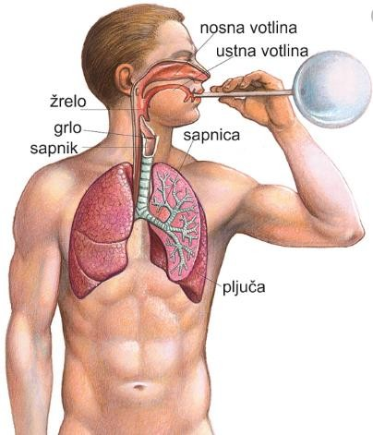
Pomagaj si s sliko:

IZSEK ČLANKA: Pri nekaterih ljudeh zaide virus globlje v dihala do pljučnih mešičkov, to je druga faza bolezni. Pojavita se težko dihanje in vročina. Virus zaide v pljučne mešičke, telo se odzove z zelo močnim vnetjem in s posebno tekočino, ki se sproži ob vnetjih, zalije
pljuča. Če je razsoj tega virusa v pljučnih mešičkih velik, potem je velik del pljuč zalit, kar povzroča težave z dihanjem.
- Zakaj vnetje v pljučnih mešičkih, ki se nahajajo v spodnjem delu dihal, pomembno vpliva na dihanje? Kateri proces poteka v pljučnih mešičkih?
Pomagaj si s spodnjo sliko:

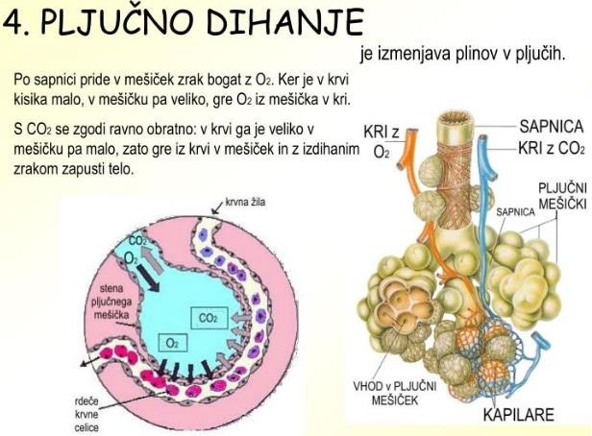

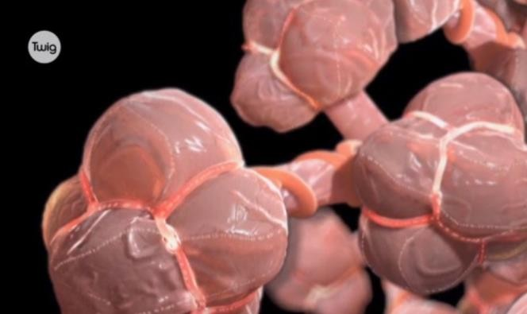 | 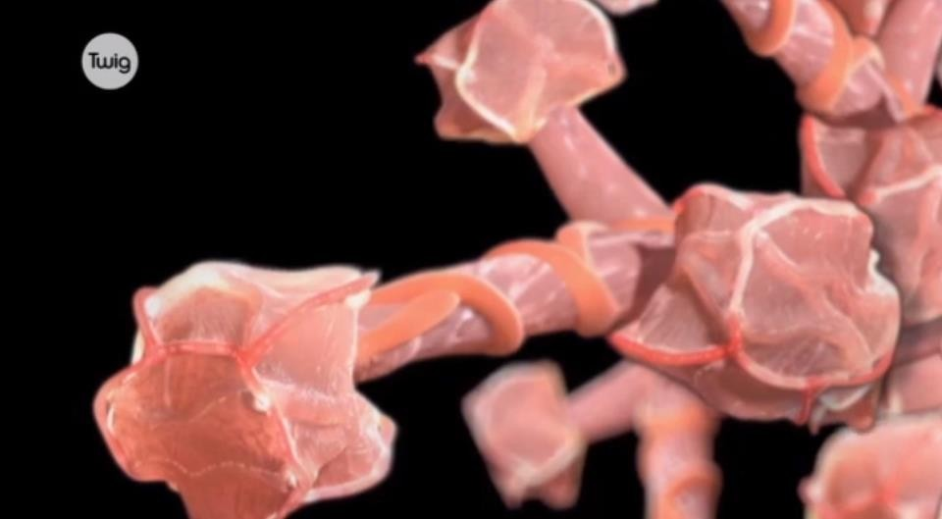
Pljučni mešički napolnjeni z zrakom. | Prazni pljučni mešički.

IZSEK ČLANKA: Razlog, da virus zaide v spodnja dihala, je v oslabljenem sluzničnem
imunskem odzivu. Za uspešen sluznični odziv so pomembne dobro navlažena sluznica in zdrave migetalčne celice, ki sluz neprestano usmerjajo navzgor. Pri mlajših ljudeh je ta proces učinkovitejši kot pri starejših, zato starejši tudi pogosteje obolijo za pljučnico. Ta
sistem pa je lahko oslabljen tudi pri kadilcih, v čemer se skriva vzrok za to, da je v Aziji zaradi hujše oblike okužbe umrlo več moških kot žensk. Ko kadimo, si migetalčne celice pospešeno uničujemo.

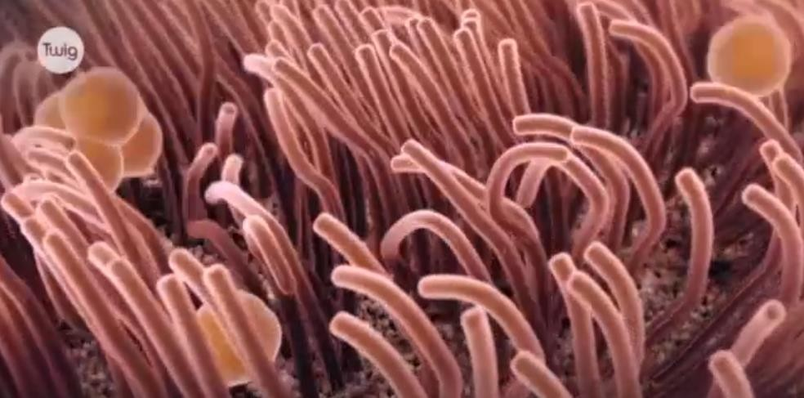
Mikroskopske migetalke, ki s svojim gibanjem ohranjajo pljuča čista.

- Migetalke so celični organeli. V primeru, da so poškodovane, sluz zastaja. Kako to
vpliva na potek virusne infekcije?
- Zakaj je na Kitajskem delež obolelih moških višji kot delež obolelih žensk?
IZSEK ČLANKA: Da se virusi lahko pritrdijo na celico, uporabijo katerega izmed receptorjev pri celici. Novi koronavirus konkretno se prek beljakovine S veže na molekule ACE2, ki pa so zelo pogoste na površini celic v spodnjem delu pljuč.
- Le celica, ki ima posebne receptorje (sprejemnike), lahko sprejme virus. Zakaj mora virus v celico vstopiti?
Pomagaj si z eUčbenikom: https://eucbeniki.sio.si/nar7/1813/index1.html
IZSEK ČLANKA: Prehladni virusi spodbujajo kašelj.
- Koronavirus spodbuja kašelj. Zakaj je kašljanje bolnika za “preživetje” virusa
pomembno?
IZSEK ČLANKA: Proti virusu nismo odporni, telo zanj nima protiteles, ker je virus nov.
- Zakaj proti korona virusu ljudje nimamo protiteles?
- Ko bodo proti korona virusu iznašli cepivo, bodo lahko s cepivom zaščitili populacijo. Razloži, zakaj bo človek po cepljenju zaščiten proti novemu koronavirusu?

OSTANITE ZDRAVI!

